
Informatisation Missions SIALE
Spécification Fonctionnelle Détaillée
© Ville de Nouméa
État
État | Acteur / Structure | Date d’état |  | Autres
Rédigé par | Luc BOURDIL – SED
Vérifié par | Jennifer MONNIER – SIALE
Validé par | Mickael COTIGNOLA – SIALE
Historique des versions
Version | Motif et nature de l’évolution | Auteur | Date
T1.0 | Initialisation du document | Luc BOURDIL | 03/12/12
T1.1 | Modification suite à une réunion de travail du 19/12/12 | Luc BOURDIL | 20/12/12
T1.2 | Rajout des maquettes des éditions | Luc BOURDIL | 04/01/13
T1.3 | Suite donnée doit être saisie dans l’enquête et non la notation  Remplacement de « Note de risque » par « Note de l’établissement » | Luc BOURDIL | 04/01/13
T1.4 | Prise en compte des remarques de Jennifer | Luc BOURDIL | 08/01/12
T1.5 | Déplacement contrôleurs et activités de la « saisie enquête » vers « gérer enquête » | Luc BOURDIL | 14/01/12
T1.6 | Remplacement :  •Informatisation enquêtes alimentaires = INFORMATISATION MISSIONS SIALE  •Enquêtes = MISSION  •Contrôles (contrôle, état des lieux...+ entretien...) = ACTION  •Action (courriers, notes...) = DOCUMENT | Luc BOURDIL | 25/01/13
T1.7 | Saisir de l’action dans la gestion des missions et non plus dans la saisie | Luc Bourdil | 05/06/13
T 1.8 | Permettre la visualisation des saisies et des notations des missions clôturées  Permettre de saisir des nombres de prélèvements SANS saisir le nombre des prélèvements médiocres, non satisfaisants et satisfaisants...  Rajout type de contrôle dans la liste des missions  Ajouter aux données affichées l’immatriculation de l’établissement, | Luc Bourdil | 24/07/13
T 1.9 | Modification de navigation (rajout boutons) | Luc Bourdil | 07/08/13

Diffusion
Destinataire | Service | Pour action | Pour info
Jennifer MONNIER | SIALE | X
Mickael COTIGNOLA | SIALE | X
Kevin LUCIEN | SIPRES |  | X
Richard DEPLANQUE | SED |  | X

Documents liés
Nom du document | Descriptif
Bilan_planning_2012_V0.xls | Fichier Excel de :  - saisie des missions SIALE  - saisie des notations des entreprises
logigramme_saisie.xls | Logigramme de saisie des missions SIALE
NOTATION.xls | Fichier Excel des notations des établissements
Table_TypesDonnees.xls | Types de données, acronymes, manipulés par la SIALE.
TABLE DES MATIERES
1. Introduction 9
1.1 Objectif du document 9
1.2 Portée du document 9
1.3 Références 9
1.4 Vue d’ensemble 9
2. Exigences traitées 10
3. Glossaire et abréviations 11
3.1 Glossaire 11
3.2 Abréviations 11
3.3 Convention de nommage 12
4. Généralités ergonomiques 13
4.1 Ergonomie IHM globale 13
4.2 Ergonomie des pages standards 13
5. Diagramme de navigation 14
6. Diagramme CLASSE FONCTIONNEL 15
7. Présentation détaillée des éléments du diagramme 16
7.1 Les pages 16
7.1.1 Page 1 : IHM_AUTHENTIFICATION 16
7.1.1.1 Capture d'écran 16
7.1.1.2 Les champs 16
7.1.1.3 Les actions sur la page 16
7.1.1.4 Les actions de navigation 16
7.1.1.5 Les règles de gestion 17
7.1.1.6 Autres spécificités 17
7.1.1 Page 2 : IHM_ACCUEIL 18
7.1.1.1 Capture d'écran 18
7.1.1.2 Les actions de navigation 18
7.1.1.3 Les règles de gestion 18
7.1.1.4 Autres spécificités 19
7.1.1 Page 3 : IHM_GERER_MISSIONS 20
7.1.1.1 Capture d'écran 20
7.1.1.2 Les champs 20
7.1.1.3 Les actions sur la page 22
7.1.1.4 Les actions de navigation 23
7.1.1.5 Les règles de gestion 23
7.1.1.6 Autres spécificités 23
7.1.2 Page 4 : IHM_SAISIR_MISSION 25
7.1.2.1 Capture d'écran 25
7.1.2.2 Les champs 25
7.1.2.3 Les actions sur la page 26
7.1.2.4 Les actions de navigation 26
7.1.2.5 Les règles de gestion 27
7.1.2.6 Autres spécificités 27
7.1.3 Page 5 : IHM_SAISIR_NOTATION 28
7.1.3.1 Capture d'écran 28
7.1.3.2 Les champs 28
7.1.3.3 Les actions sur la page 29
7.1.3.4 Les actions de navigation 29
7.1.3.5 Les règles de gestion 29
7.1.3.6 Autres spécificités 30
7.1.4 Page 6 : IHM_PARAMETRES_GENERIQUES 31
7.1.4.1 Capture d'écran 31
7.1.4.2 Les champs 31
7.1.4.3 Les actions sur la page 32
7.1.4.4 Les actions de navigation 32
7.1.4.5 Les règles de gestion 32
7.1.4.6 Autres spécificités 33
7.1.5 Page 7 : IHM_DROITS 35
7.1.5.1 Capture d'écran 35
7.1.5.2 Les champs 35
7.1.5.3 Les actions sur la page 36
7.1.5.4 Les actions de navigation 36
7.1.5.5 Les règles de gestion 37
7.1.5.6 Autres spécificités 37
7.1.6 Page 8 : IHM_IMPORT_VISHA 38
7.1.6.1 Capture d'écran 38
7.1.6.2 Les champs 38
7.1.6.3 Les actions sur la page 39
7.1.6.4 Les actions de navigation 39
7.1.6.5 Les règles de gestion 39
7.1.6.6 Autres spécificités 39
7.1.7 Page 9 : IHM_BAREME_NOTATION 40
7.1.7.1 Capture d'écran 40
7.1.7.2 Les champs 40
7.1.7.3 Les actions sur la page 41
7.1.7.4 Les actions de navigation 42
7.1.7.5 Les règles de gestion 42
7.1.7.6 Autres spécificités 42
7.2 Les éditions 43
7.2.1 Édition 1 : EDIT_BILAN 43
7.2.1.1 Maquette 43
7.2.1.2 Les champs 43
7.2.1.3 Description 43
7.2.2 Édition 2 : EDIT_ACTION 44
7.2.2.1 Maquette 44
7.2.2.2 Les champs 44
7.2.2.3 Description 44
7.2.3 Édition 3 : EDIT_PROJET 45
7.2.3.1 Maquette 45
7.2.3.2 Les champs 45
7.2.3.3 Description 45
7.2.4 Édition 4 : EDIT_ENTRETIEN 46
7.2.4.1 Maquette 46
7.2.4.2 Les champs 46
7.2.4.3 Description 46
7.2.5 Édition 5 : EDIT_DOCUMENTS 47
7.2.5.1 Maquette 47
7.2.5.2 Les champs 47
7.2.5.3 Description 47
7.2.6 Édition 6 : EDIT_ETABLISSEMENTS 48
7.2.6.1 Maquette 48
7.2.6.2 Les champs 48
7.2.6.3 Description 48
7.2.7 Édition 7 : EDIT_SUITE_DONNEE 49
7.2.7.1 Maquette 49
7.2.7.2 Les champs 49
7.2.7.3 Description 49
7.2.8 Édition 8 : EDIT_PRELEVEMENTS 50
7.2.8.1 Maquette 50
7.2.8.2 Les champs 50
7.2.8.3 Description 50
7.2.9 Édition 9 : EDIT_RESULTATS_PRELEVEMENTS 51
7.2.9.1 Maquette 51
7.2.9.2 Les champs 51
7.2.9.3 Description 51
7.2.10 Édition 10 : EDIT_EVOLUTION_RISQUE_ETABLISSEMENT 52
7.2.10.1 Maquette 52
7.2.10.2 Les champs 52
7.2.10.3 Description 52
7.2.11 Édition 11 : EDIT_EVOLUTION_RISQUE_ACTIVITE 53
7.2.11.1 Maquette 53
7.2.11.2 Les champs 53
7.2.11.3 Description 53
7.2.12 Édition 12 : EDIT_ETABLISSEMENTS_RISQUE 54
7.2.12.1 Maquette 54
7.2.12.2 Les champs 54
7.2.12.3 Description 54
7.2.13 Édition 13 : EDIT_NOTE_4_NOMBRE 55
7.2.13.1 Maquette 55
7.2.13.2 Les champs 55
7.2.13.3 Description 55
7.2.1 Édition 14 : EDIT_NOTE_4_ETABLISSEMENT 56
7.2.1.1 Maquette 56
7.2.1.2 Les champs 56
7.2.1.3 Description 56
7.3 Les traitements 57

Introduction
[L’introduction donne une vue d’ensemble de tout le document. On y présente toute information que le lecteur a besoin pour comprendre le document. Elle comprend l’objectif du document, sa portée, les définitions, acronymes et abréviations, les références et une vue d’ensemble du document.]

Objectif du document
La spécification fonctionnelle est la description des fonctions d'un logiciel, en vue de sa réalisation. La spécification fonctionnelle décrit dans le détail la façon dont les exigences seront prises en compte.
La spécification fonctionnelle détaillée précise la manière dont sera implémenté le modèle métier : écrans, champs, habilitations…

Portée du document
[Une brève description de la portée de ce document, le projet auquel il est associé ainsi que tout autre chose qui peut être influencée ou affectée par ce document.]
La SIALE veut informatiser ses missions.
Aujourd’hui, la saisie se fait dans des fichiers Excel.
L’informatisation a pour but de rendre pérenne l’utilisation du logiciel, de le sécuriser et d’en améliorer son utilisation.

Références
[Cette section comporte la liste de tous les documents cités dans le document. Chaque document doit être identifié par son titre, son numéro, lorsque applicable, sa date et l’organisation qui l’a publiée. Les sources qui peuvent fournir les références doivent être citées. Cette dernière information peut être elle-même une référence à une annexe ou à un autre document.]
Nom du document | Descriptif
Bilan_planning_2012_V0.xls | Fichier Excel de :  - saisie des missions SIALE  - saisie des notations des entreprises
logigramme_saisie.xls | Logigramme de saisie des missions SIALE
NOTATION.xls | Fichier Excel des notations des établissements
Table_TypesDonnees.xls | Types de données, acronymes, manipulés par la SIALE.

Vue d’ensemble
La SFD comportera :
- Une présentation générale de l’ergonomie ;
- Le diagramme de navigation ;
- Une description précise de l’ensemble des pages ;
- Une description précise de l’ensemble des éditions ;
- Une description précise de l’ensemble des traitements ;
- L’ensemble des règles de gestion.

Exigences traitées
Les exigences traitées dans le projet « Informatisation Missions SIALE » n’ont pas été décrites dans le référentiel des exigences Chaque exigence fonctionnelle sera détaillée lors de la rédaction de ce document

Remplir le tableau ci-dessous en récapitulant les exigences traitées dans ce document de SFD et le cas d'utilisation correspondant.

N° de l'exigence | Libellé de l'exigence
Exig-0001 | Sécuriser l’accès : authentification
Exig-0002 | Les données doivent rester confidentielles
Exig-0003 | L’application doit être interfacée avec les données VISHA de la DAVAR : import
Exig-0004 | Gérer les droits administrateur et gestionnaire
Exig-0005 | Gérer les imports VISHA
Exig-0006 | Pouvoir sorti des statistiques
Exig-9999 | Ajout de RDV dans Outlook

Glossaire et abréviations

Glossaire

Terme | Définition
Acteur | Ensemble cohérent de rôles qu’une entité, humaine ou non, peut jouer lorsqu’elle interagit avec le système étudié. Un acteur peut jouer des rôles différents en fonction du cas d’utilisation auquel il participe. La notion « d’acteur » ne doit pas être confondue avec l’entité physique à laquelle elle est reliée.
Acteur principal | Un acteur est qualifié de principal lorsqu’il déclenche des évènements qui réalisent le cas d’utilisation.
Acteur secondaire | Un acteur est qualifié de secondaire lorsqu’il ne fait que recevoir des informations suite à la réalisation du cas d’utilisation.
Cas d’utilisation | Il permet de définir le comportement du système. Chaque cas d’utilisation spécifie un scénario, pouvant comporter des variantes, que le système est susceptible de réaliser, en interaction avec ses acteurs.
Package | Groupement logique d’éléments du modèle. Un package peut lui-même contenir d’autres packages. Les packages permettent d’organiser le modèle suivant une structure en arbre.
Scénario | Séquence d’échanges d’évènements entre les acteurs et le système dont la finalité est de réaliser un objectif métier.

Abréviations

Abréviation | Signification
DSI | Direction des Systèmes d’Information
SIALE | Section Inspection ALimentaire et Esthétique
SIPRES | Service d’Inspection et de Prévention des Risques Environnementaux et Sanitaires
SED | Service Étude et Développement de la DSI
DAVAR | Direction des Affaires Vétérinaires, Alimentaires et Rurales
VISHA | VISites d’Hygiène Alimentaire. Logiciel de la DAVAR qui permet le suivi des établissements agroalimentaires de la Nouvelle-Calédonie. De celui-ci est extrait la liste des établissements de Nouméa gérés par la SIALE (code, libellé, Statut)

Convention de nommage

Terme | Définition
CU | Cas d’utilisation
IHM | Écran
ACT | Action
ACT_NAV | Action de navigation
IHM_GUIDE | Écran de Guide
RG | Règle de gestion

Généralités ergonomiques

Ergonomie IHM globale
Décrire ici l'ergonomie globale de l'application.
L’application doit être faire en respectant l’architecture 3-tiers
Elle doit fonctionner avec le navigateur standard Mairie, A savoir Internet Explorer 8 et Firefox 17 lors de la rédaction de ce document.

Ergonomie des pages standards
Décrire ici l'ergonomie des pages standards de l'application : barre de navigation, page de recherche, page de liste, affichage des erreurs, des guides...
L’IHM est décomposé en 3 parties :
- Partie gauche : Menu de l’application
- Partie haute : entête, titre, icônes, barre de navigation
- Partie centrale : écrans de saisie

Les messages d’erreurs doivent s’afficher toujours eu même endroit, en haut de la partie centrale
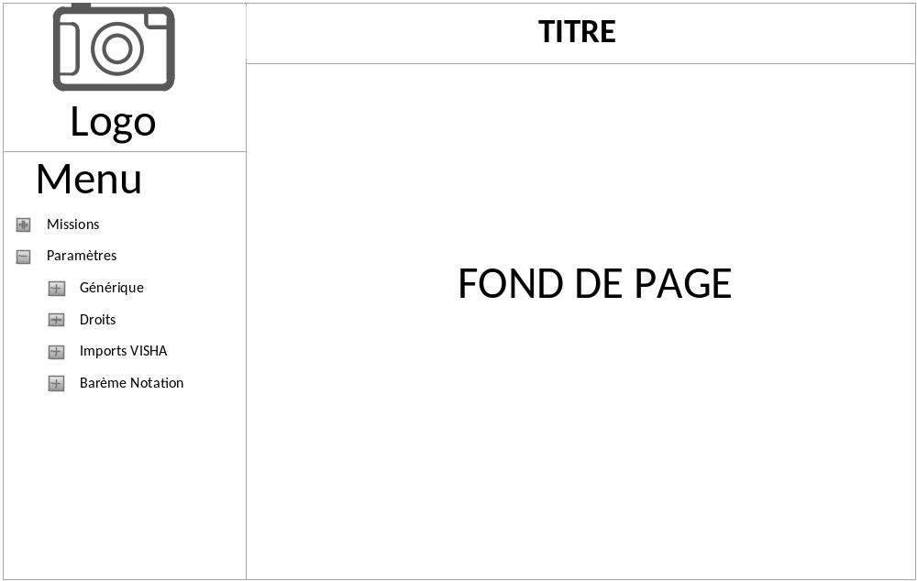

Diagramme de navigation
Insérer ici un diagramme de navigation UML. Normalement ce diagramme aura été initialisé en phase de rédaction de SFG.
En phase de SFD ce diagramme est complété pour saisir le maximum d'informations dans le modèle. Pour faciliter la lecture du diagramme, il n'est pas obligatoire d'afficher toutes les informations dans le modèle mais utiliser ces informations pour créer les SFD.

Le diagramme est conçu selon les règles suivantes :
- Chaque page est décrite en UML en utilisant un format standard. Pour chaque page présenter:
  - Le libellé de tous les champs de la page (champs de saisie d'un formulaire ou critère de recherche ou champ de liste…)
  - Le nom des opérations, autres que les actions de navigation, sur la page
  - Le nom des règles de gestion applicables à la page
- Les actions de navigations entre les pages sont présentées en utilisant un format standard qui modélise l'action de navigation
  - le nom de l'association = libellé de l'action décrit dans la classe
- Chaque édition est décrite par :
  - Le libellé de tous les champs de l'édition
  - le Format de sortie
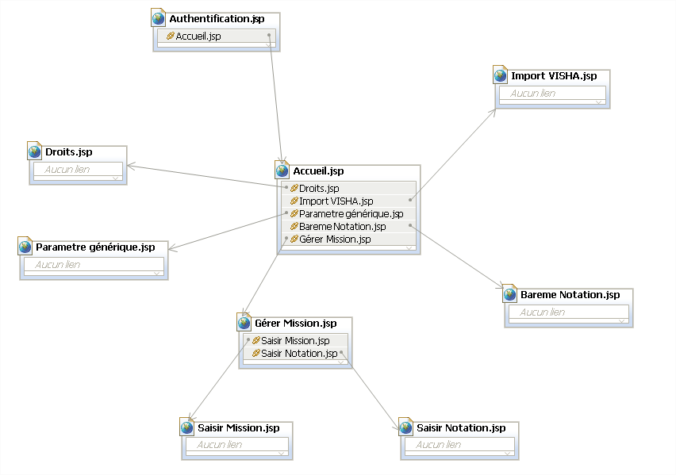

Diagramme CLASSE FONCTIONNEL
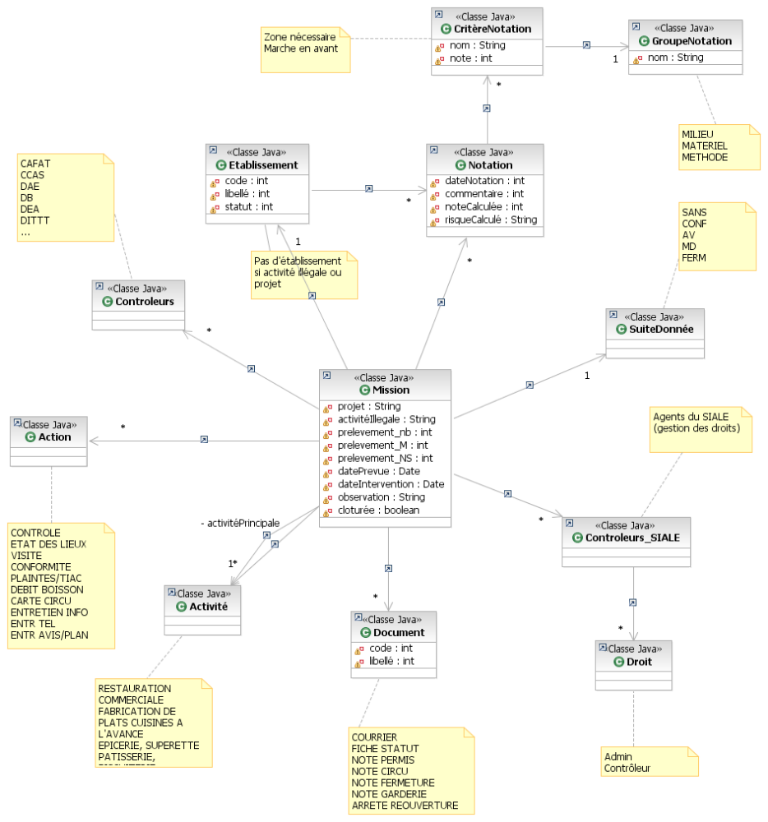

Présentation détaillée des éléments du diagramme

Les pages

Page 1 : IHM_AUTHENTIFICATION

Capture d'écran
Insérer ici une capture d'écran d'un prototype ou une maquette d'écran
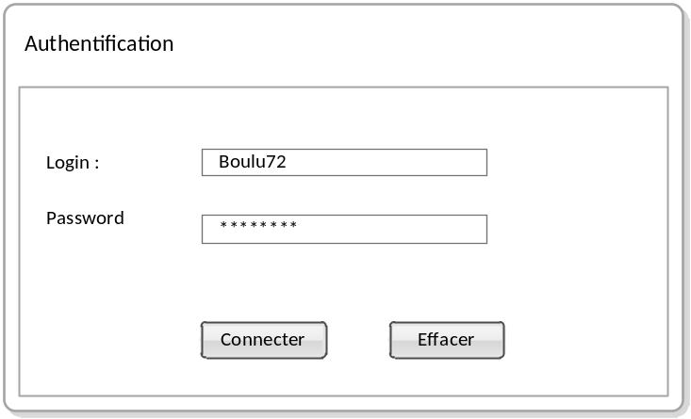

Les champs
Renseigner le tableau de champs ci-dessous avec tous les champs à afficher dans la page.

Libellé du Champ | Type du champ | Règle d'affichage | Contrôle de saisie
User | Champ de texte |  | Obligatoire
Password | Champ de texte | Masqué (*****) | Obligatoire
Connecter | Bouton |  | Obligatoire
Effacer | Bouton

Les actions sur la page
Renseigner le tableau des actions autres que des actions de navigation.

Nom de l'opération | Évènement déclencheur | Description | Règles d'habilitations
ACT_CONNECTER | Click sur OK | Lance l’authentification
ACT_EFFACER | Click sur Effacer | Efface les zones de saisie

Les actions de navigation
Renseigner le tableau des actions de navigation.

Nom de l'action | Évènement déclencheur | Page suivante | Description | Règles d'habilitations
ACT_NAV_CONNECTER | Click sur CONNECTER | IHM_ACCUEIL |  | RG_LDAP  RG_AUTH

Les règles de gestion
Lister les règles de gestion qui s'appliquent à la page avec un renvoi en fin du document sur le détail de la règle

Nom de la règle | Description
RG_LDAP | Seuls les utilisateurs de l’Active Directory de la Ville de Noumea sont habilités à s’authentifier. Les droits d’authentification sont définis dans RG_AUTH.  Si l’utilisateur n’est pas trouvé dans l’AD : afficher un message d’erreur.  Si le mot de passe de correspond pas, afficher un message d’erreur.
RG_AUTH | Pour s’authentifier, l’utilisateur doit être affecté à l’un des groupes fonctionnels défini dans le chapitre « IHM_DROITS ».  L’utilisateur ne doit pas être inactif.

Autres spécificités
Renseigner ici les informations spécifiques sur la page
Tant que la saisie n’est pas validée, la navigation est impossible.

Page 2 : IHM_ACCUEIL

Capture d'écran
Insérer ici une capture d'écran d'un prototype ou une maquette d'écran

Les actions de navigation
Renseigner le tableau des actions de navigation.

Nom de l'action | Évènement déclencheur | Page suivante | Règles d'habilitations
ACT_NAV_GERER_MISSION | Click menu | IHM_GERER_MISSION
ACT_NAV_PARAMETRES_GENERIQUES | Click menu | IHM_PARAMETRES_GENERIQUES | RG_DROITS_VISU
ACT_NAV_DROITS | Click menu | IHM_DROITS | RG_DROITS
ACT_NAV_IMPORT_VISHA | Click menu | IHM_INPORT_VISHA | RG_DROITS_VISU
ACT_NAV_BAREME_NOTATION | Click menu | IHM_ BAREME_NOTATION | RG_DROITS_VISU

Les règles de gestion
Nom de la règle | Description
RG_DROITS | Seuls les utilisateurs administrateurs ont le droit d’accéder à l’option. Elle est cachée pour les autres utilisateurs
RG_DROITS_VISU | Les contrôleurs ont le droit d’accéder à l’option mais seulemnt en viualisation

Autres spécificités
Aucunes.
Renseigner ici les informations spécifiques sur la page

Page 3 : IHM_GERER_MISSIONS

Capture d'écran
Insérer ici une capture d'écran d'un prototype ou une maquette d'écran
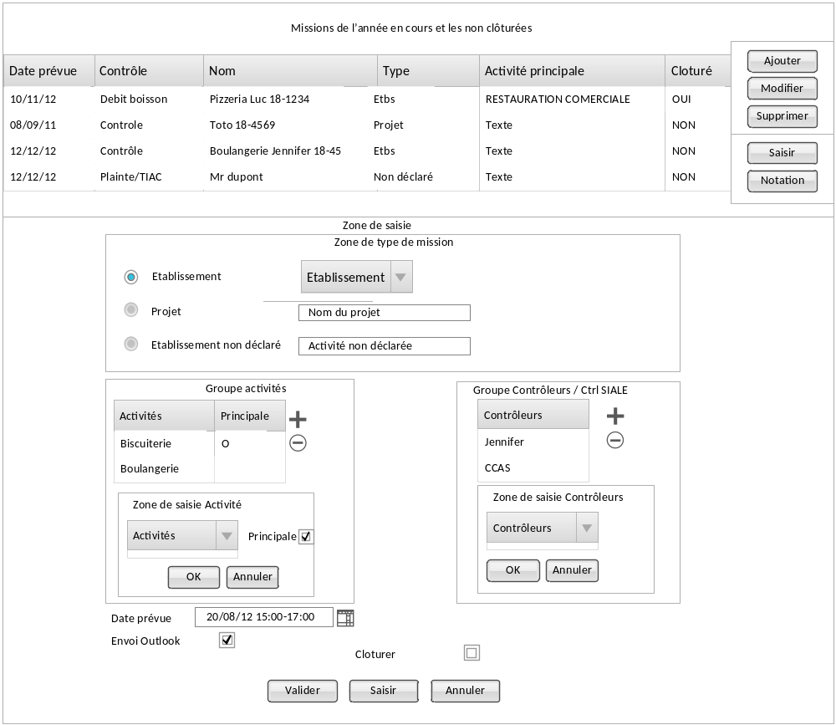

Les champs
Renseigner le tableau de champs ci-dessous avec tous les champs à afficher dans la page.

Libellé du Champ | Type du champ | Contrôle et règles d’affichage
Groupe Missions | Zone groupe
Missions | Liste
Date prévue | Date
Contrôle | Texte | Type de contrôle de la mission
Nom | Texte | Nom de l’établissement ou projet et n° immatriculation
Type | Texte | Établissement ou Non déclaré ou projet
Activité principale | Texte | Activité principale de l’établissement
Clôturé | Texte | Indique si la mission est clôturée
Ajouter | Bouton
Modifier | Bouton | Élément sélectionné
Supprimer | Bouton | Élément sélectionné
Saisir | Bouton | Élément sélectionné
Notation | Bouton | Élément sélectionné
Groupe Zone de saisie | Zone groupe
Groupe Zone de Type mission | Zone groupe
Établissement | Liste de sélection | La list des etablissements contient le nom et le n° d’immatriculation  RG_ZONE_TYPE_MISSION  Obligatoire
Projet | Zone de saisie
Établissement non déclaré | Zone de saisie
Action | Liste | Action de la mission
Groupe Activités | Zone groupe
Activités | Liste | Activités de la mission + colonne si l’activité est principale
 | Bouton
 | Bouton
Saisie Activité | Groupe | Affiché si utilisé
Activités | Liste de sélection | Toutes les Activités possibles
Principale | Case à cocher
OK | Bouton
Annuler | Bouton
Groupe Contrôleurs | Zone groupe
Contrôleurs | Liste | Contrôleurs (extérieur et SIALE) de la mission.  Initialisée avec le contrôleur qui crée la mission (1 contrôleur à minima est obligatoire)
 | Bouton
 | Bouton
Saisie Contrôleur | Groupe | Affiché si utilisé
Contrôleurs | Liste de sélection | Tous les contrôleurs (extérieur cf. § Contrôleurs et utilisateurs SIALE)
OK | Bouton
Annuler | Bouton
Date prévue | Zone de saisie | Obligatoire
Clôturer | Case à cocher
Valider | Bouton
Saisir | Bouton
Annuler | Bouton

Les actions sur la page
Renseigner le tableau des actions autres que des actions de navigation.

Nom de l'opération | Évènement déclencheur | Description
ACT_AJOUTER | Bouton Ajouter | Affiche la zone de saisie  Initialise la zone de saisie
ACT_MODIFIER | Bouton Modifier | Affiche la zone de saisie  Initialise la zone de saisie avec l’élément sélectionné
ACT_SUPPRIMER | Bouton Supprimer | Affiche la zone de saisie  Initialise la zone de saisie avec l’élément sélectionné
ACT_VALIDER | Bouton Valider | Enregistre la saisie (cf. RG_AJOUT_OUTLOOK RG_SUPPRIMER et RG_MODIFIER)  Cache la zone de saisie
ACT_SAISIR | Bouton Saisir | Enregistre la saisie (cf. RG_AJOUT_OUTLOOK RG_SUPPRIMER et RG_MODIFIER)  Puis ACT_NAV_SAISIR
ACT_ANNULER | Bouton Annuler | N’enregistre pas la saisie  Cache la zone de saisie
ACT_ACTIVITE_PLUS |  | Affiche Zone de saisie
ACT_ACTIVITE_MOINS |  | Supprime l’élément sélectionné (cf. RG_SUPPRIME_ACTIVITE)
ACT_ACTIVITE_OK | Bouton OK | Rajoute l’élément sélectionné et Cache la zone de saisie
ACT_ACTIVITE_ANNULER | Bouton Annuler | Cache la zone de saisie
ACT_CONTRÔLEUR_PLUS |  | Affiche Zone de saisie
ACT_ CONTRÔLEUR _MOINS |  | Supprime l’élément sélectionné
ACT_ CONTRÔLEUR _OK | Bouton OK | Rajoute l’élément sélectionné
ACT_CONTRÔLEUR _ANNULER | Bouton Annuler | Cache la zone de saisie

Les actions de navigation
Renseigner le tableau des actions de navigation.

Nom de l'action | Évènement déclencheur | Page suivante | Description
ACT_NAV_SAISIR | Bouton Saisir | IHM_SAISIR_MISSION
ACT_NAV_NOTATION | Bouton Notation | IHM_SAISIR_NOTATION

Les règles de gestion
Lister les règles de gestion qui s'appliquent à la page avec un renvoi en fin du document sur le détail de la règle

Nom de la règle | Description
RG_SAISIR | Une mission clôturée ne peut être Saisie
RG_NOTATION | Une mission clôturée ne peut être Notée mais il est possible de visualiser la notation
RG_SUPPRIMER | Une mission ne peut être supprimée si des notations la concernent ou si elle est clôturée
RG_SUPPRIME_ACTIVITE | L’activité principale ne peut être supprimée.
RG_AJOUTE_ACTIVITE | Si la case est cochée, l’activité sélectionnée devient la principale
RG_AJOUT_OUTLOOK | Une action se fait sur une journée sur une plage horaire ne dépassant pas 8h  Enregistre la date prévue dans OUTLOOK (si techniquement possible) pour tous les contrôleurs de la mission, y compris le créateur.  En modification, l’injection dans OUTLOOK n’est possible que si la date prévue a été modifiée.
RG_MODIFIER | L’établissement ne peut être modifié si des notations la concernent  Si la mission est clôturée, rien n’est modifiable à part la case à cocher « Clôturer »
RG_ACTIVITE | Une activité est obligatoire (à fortiori, la principale)
RG_ZONE_TYPE_MISSION | Au choix l’utilisateur choisit Établissement OU Projet OU Activité
RG_CLOTURER | Une mission peut être clôturée que s’il y a une date d’action  Une mission ne peut pas être clôturée si la somme des nombres Satisfaisant, Médiocre et Non satisfaisants n’est pas égale au nombre de prélèvements

Autres spécificités
Renseigner ici les informations spécifiques sur la page
Le contrôleur de la SIALE gère ses propres missions et celles qu’il a en commun avec d’autres contrôleurs SIALE.
Un administrateur voit toutes les missions mais ne peut saisir que les siennes.
La gestion des missions affiche toutes les missions du contrôleur connecté:
- Non clôturées (année en cours et années précédentes)
- Clôturées des 6 derniers mois
Même si une mission est clôturée, il est possible pour un administrateur ou un contrôleur de la mission de voir les saisies et notations de la mission.

Page 4 : IHM_SAISIR_MISSION

Capture d'écran
Insérer ici une capture d'écran d'un prototype ou une maquette d'écran
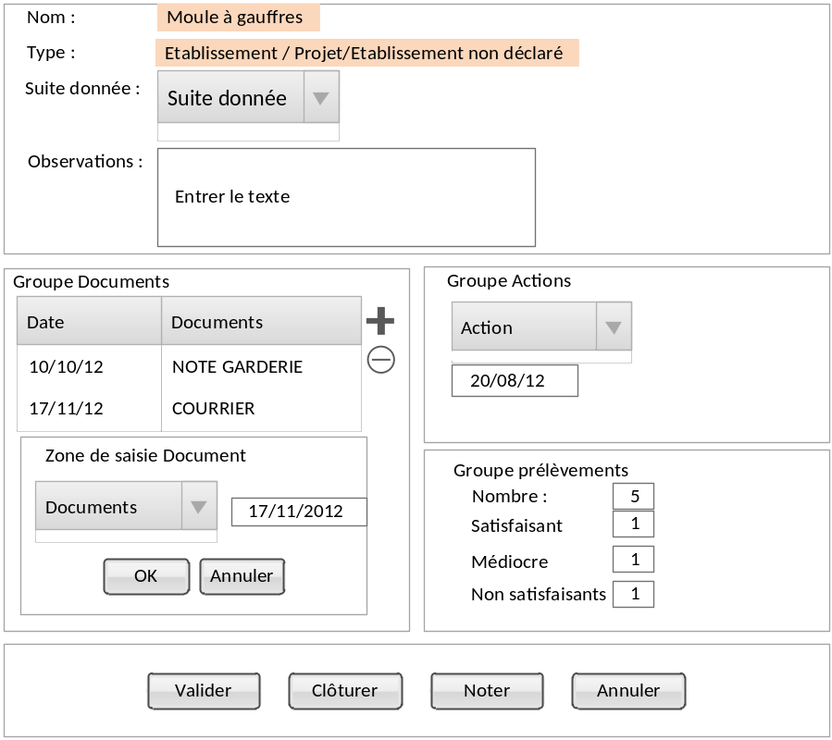

Les champs
Renseigner le tableau de champs ci-dessous avec tous les champs à afficher dans la page.
Libellé du Champ | Type du champ | Règle d'affichage
Nom | Texte | Nom d’établissement OU du projet OU de l’établissement non déclaré
Type | Texte | Type de mission : Établissement, OU projet ou établissement non déclaré
Suite donnée | Liste de sélection | champ obligatoire
Observations | Texte
Groupe Action | Zone groupe
Date | Zone de saisie | Date réelle de l’action
Groupe Documents | Zone groupe
Documents | Liste | Documents de la mission
 | Bouton
 | Bouton
Saisie Document | Groupe | Affiché si utilisé
Document | Liste de sélection | Tous les Documents possibles
Date | Zone de saisie | Initialisée à la date du jour
OK | Bouton
Annuler | Bouton
Groupe Prélèvements | Zone groupe
Nombre | Zone de saisie
Satisfaisant | Zone de saisie
Médiocres | Zone de saisie
Non satisfaisants | Zone de saisie
Valider | Bouton
Clôturer | Bouton
Noter | Bouton
Annuler | Bouton

Les actions sur la page
Renseigner le tableau des actions autres que des actions de navigation.

Nom de l'opération | Évènement déclencheur | Description
ACT_DOCUMENTS_PLUS |  | Affiche Zone de saisie
ACT_DOCUMENTS _MOINS |  | Supprime l’élément sélectionné
ACT_DOCUMENTS _OK | Bouton OK | Rajoute l’élément sélectionné
ACT_DOCUMENTS _ANNULER | Bouton Annuler | Cache la zone de saisie

Les actions de navigation
Renseigner le tableau des actions de navigation.

Nom de l'action | Évènement déclencheur | Page suivante | Description
ACT_NAV_ANNULER | Bouton Annuler | Page précédente
ACT_NAV_CLOTURER | Bouton Clôturer | Page précédente | Clôture et enregistre la saisie  (RG_PRELEVEMENTS)
ACT_NAV_NOTER | Bouton Noter | IHM_SAISIR_NOTATION | Enregistre la saisie  (RG_PRELEVEMENTS)
ACT_NAV_VALIDER | Bouton Valider | Page précédente | Enregistre la saisie

Les règles de gestion
Lister les règles de gestion qui s'appliquent à la page avec un renvoi en fin du document sur le détail de la règle

Nom de la règle | Description
RG_PRELEVEMENTS | Nombre, Défectueux, satisfaisant et Non satisfaits sont des entiers.  Le nombre de prélèvements peut être saisi sans saisir les autres nombres.  Si le(s) nombre(s) satisfaisant, médiocre et/ou non satisfaisant sont saisis, la somme doit être égale au nombre de prélèvements.

Autres spécificités
Aucunes.
Renseigner ici les informations spécifiques sur la page

Page 5 : IHM_SAISIR_NOTATION

Capture d'écran
Insérer ici une capture d'écran d'un prototype ou une maquette d'écran

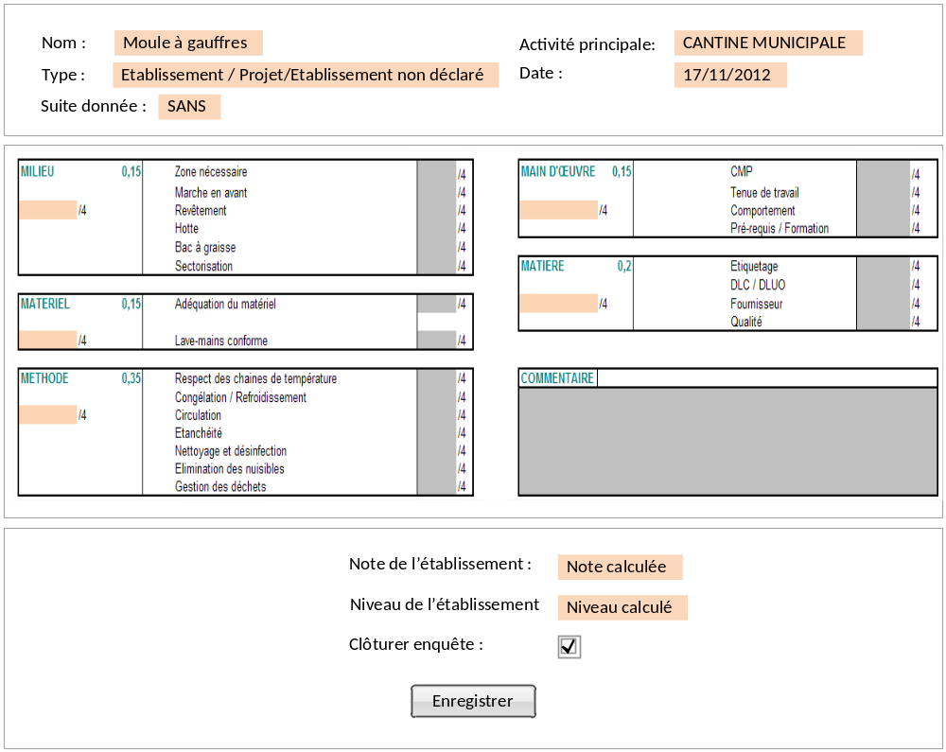

Les champs
Renseigner le tableau de champs ci-dessous avec tous les champs à afficher dans la page.

Libellé du Champ | Type du champ | Règle d'affichage | Contrôle
Nom | Texte | Nom d’établissement OU du projet OU de l’établissement non déclaré
Type | Texte | Type de mission : Établissement, OU projet ou établissement non déclaré
Activité principale | Texte
Date | Date | Date du jour
Suite donnée | Texte | Suite donnée de la mission
Groupements | Zone groupe
Nom | Texte | Nom du groupement
Pondération | Texte | Pondération du groupement
Note | Texte | Calculé : RG_NOTE_GROUPE
Notations | Groupe | Liste des notations du groupe.  Elles sont récupérées de la liste des groupements (cf. § BAREME_NOTATION)
Nom | Texte | Nom de la notation
Valeur | Champ de saisie | RG_NOTATION
Commentaires | Champ de saisie
Note de l’établissement | Texte | Calculé : RG_NOTE_TOTAL
Niveau de l’établissement | Texte | Calculé : RG_NIVEAU_ETABLISSEMENT
Clôturer Mission | Case à cocher | Décochée par défaut
Enregistrer | Bouton

Les actions sur la page
Renseigner le tableau des actions autres que des actions de navigation.

Nom de l'opération | Évènement déclencheur | Description | Règles d'habilitations
ACT_ENREGISTRER | Bouton Enregistrer

Les actions de navigation
Renseigner le tableau des actions de navigation.

Nom de l'action | Évènement déclencheur | Page suivante | Description | Règles d'habilitations
ACT_NAV_ENREGISTRER | Bouton Enregistrer | Page précédente

Les règles de gestion
Lister les règles de gestion qui s'appliquent à la page avec un renvoi en fin du document sur le détail de la règle

Nom de la règle | Description
RG_NOTATION | Une notation est comprise entre 1 et 4
RG_NOTE_GROUPE | Moyenne pondérées des notes saisies  Dans l’exemple ci-dessous, en rouge les pondérations (cf. NOTATION_BAREME)  Note du groupe (1.6) = (1 * 0.2 + 2 * 0.3) / (0.2 + 0.3)
   |  | Pondération | notation | note saisie
  MAIN D'ŒUVRE | 0,15 | 0,2 | CMP | 1 | /4
   |  | 0,3 | Tenue de travail |  | /4
  1,6 | /4 | 0,3 | Comportement | 2 | /4
   |  | 0,2 | Prérequis / Formation |  | /4
RG_NOTE_TOTAL | Moyenne pondérée des groupes  Règle de calcul identique à RG_NOTE_GROUPE
RG_NIVEAU_ETABLISSEMENT | Si SUITE_DONNEE = « FERMETURE » ALORS  « MAJEUR »  SINON  Si Note de l’établissement < 1.51 alors « FAIBLE »  Sinon si Note de l’établissement < 2.51 alors « MODERE»  Sinon si Note < 3.51 alors « ELEVE »  Sinon « TRES ELEVE »
RG_ENREGISTER | Si la case est cochée, la mission est clôturée
RG_CLOTURER | Une mission peut être clôturée que s’il y a une date d’action  Une mission ne peut pas être clôturée si la somme des nombres Satisfaisant, Médiocre et Non satisfaisants n’est pas égale au nombre de prélèvements

Autres spécificités
Aucunes
Renseigner ici les informations spécifiques sur la page

Page 6 : IHM_PARAMETRES_GENERIQUES

Capture d'écran
Insérer ici une capture d'écran d'un prototype ou une maquette d'écran
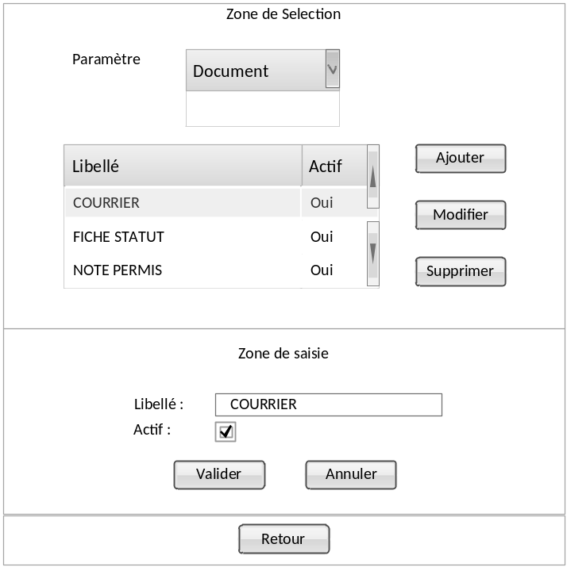

Les champs
Renseigner le tableau de champs ci-dessous avec tous les champs à afficher dans la page.

Libellé du Champ | Type du champ | Règle d'affichage | Contrôle
Zone de Sélection | Groupe
Liste paramètres | Liste de sélection | Contient ACTIVITES, ACTIONS, DOCUMENTS, CONTRÔLEURS, SUITE DONNEES  Rien de sélectionné par défaut | Obligatoire
Liste libellés | Liste | Libellé; actif | Obligatoire
Ajouter | Bouton
Modifier | Bouton
Supprimer | Bouton
Zone de saisie | Groupe | Caché si pas d’action en cours
Libellé | Champ de saisie | Non modifiable si en mode suppression | Obligatoire
Actif | Case à cocher | Coché par défaut si en mode ajout  Non modifiable si en mode suppression
Valider | Bouton
Annuler | Bouton
Retour | Bouton

Les actions sur la page
Renseigner le tableau des actions autres que des actions de navigation.

Nom de l'opération | Évènement déclencheur | Description
ACT_PARAMETRE | Sélection Liste Paramètre | Alimente la liste en fonction du paramètre choisi  Cache la Zone de saisie
ACT_AJOUTER | Bouton Ajouter | Affiche la Zone de saisie  Initialise le Libellé à vide
ACT_MODIFIER | Bouton Modifier | Affiche la Zone de saisie  Initialise les zones avec l’élément sélectionné
ACT_SUPPRIMER | Bouton Supprimer | Affiche la Zone de saisie  Initialise les zones avec l’élément sélectionné
ACT_VALIDER | Bouton Valider | Enregistre la saisie  Cache la Zone de saisie
ACT_ANNULER | Bouton Annuler | Annule la saisie  Cache la Zone de saisie

Les actions de navigation
Renseigner le tableau des actions de navigation.

Nom de l'action | Évènement déclencheur |  | Page suivante |  | Description |  | Règles d'habilitations
ACT_NAV_RETOUR |  | Bouton Retour |  | Page précédente

Les règles de gestion
Lister les règles de gestion qui s'appliquent à la page avec un renvoi en fin du document sur le détail de la règle

Nom de la règle |  | Description
RG_AJOUTER | L’élément ajouté ne doit pas déjà exister
RG_MODIFIER | Si le nom change, l’élément ne doit pas déjà exister  S’il la case Actif est décochée, l’élément devient inactif.
RG_SUPPRIMER | L’élément n’est supprimable que s’il n’a jamais été rattaché à une mission

Autres spécificités
Renseigner ici les informations spécifiques sur la page
Liste des paramètres génériques lors de la rédaction du document :
Paramètre | Valeurs
DOCUMENTS | COURRIER  FICHE STATUT  NOTE PERMIS  NOTE CIRCU  NOTE FERMETURE  NOTE GARDERIE  ARRÊTE REOUVERTURE
ACTIVITES | CANTINE MUNICIPALE  CENTRE DE VACANCE ET DE LOISIRS  COMMERCE ITINERANT  DEBIT DE BOISSONS  EPICERIE, SUPERETTE  FABRICATION A CARACTERE ARTISANAL DE BOISSONS  FABRICATION DE PLATS CUISINES A L'AVANCE  FABRICATION DE PLATS CUISINES A L'AVANCE + COMMERCE ITINERANT  FABRICATION DE PLATS CUISINES A L'AVANCE + EPICERIE  GARDERIE AGREEE  GARDERIE SAUVAGE  MARCHE MUNICIPAL  NAKAMAL  PIZZERIA  PATISSERIE, BISCUITERIE, BOULANGERIE  RESTAURATION COMMERCIALE  TORREFACTION ET CONDITIONNEMENT DE CAFE
ACTIONS | CONTRÔLE  ETAT DES LIEUX  VISITE CONFORMITE  PLAINTES/TIAC  DEBIT BOISSON  CARTE CIRCU  ENTRETIEN INFO  ENTR TEL  ENTR AVIS/PLAN
CONTRÔLEURS | CAFAT  CCAS  DAE  DB  DEA  DITTT  DPASS  DPM  GM  OPJ  PAF  PS
SUITES_DONNEES | SANS (aucune sanction)  CONF (conformité)  AV (avertissement)  MD (mise en demeure)  FERM (fermeture)

Page 7 : IHM_DROITS
Cette fenêtre ne fera peut-être pas parti du développement. En effet, une gestion des droits des applications web est gérée au sein du SED.

Capture d'écran
Insérer ici une capture d'écran d'un prototype ou une maquette d'écran
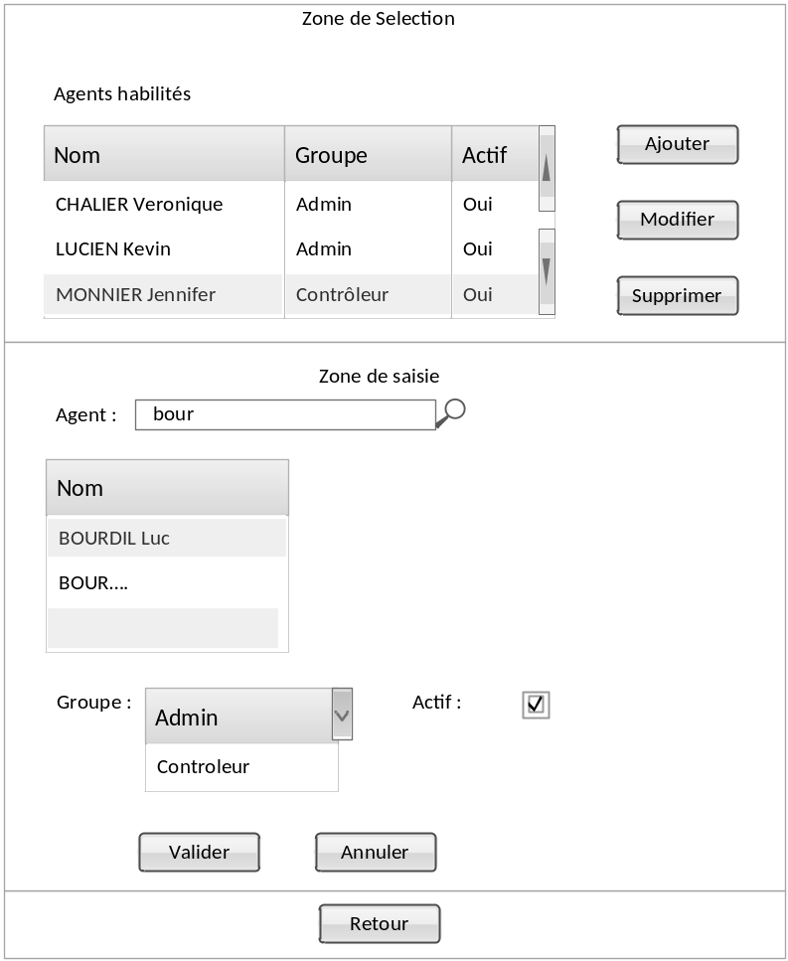

Les champs
Renseigner le tableau de champs ci-dessous avec tous les champs à afficher dans la page.

Libellé du Champ | Type du champ | Règle d'affichage | Contrôle
Zone de Sélection | Groupe
Agents habilités | Liste | Contient la liste des agents habilités à utiliser l’application  La liste contient :  - Nom prénom  - Groupe d’habilitation  - Actif (oui/non)  Rien de sélectionné par défaut
Ajouter | Bouton
Modifier | Bouton |  | Élément sélectionné
Supprimer | Bouton |  | Élément sélectionné
Zone de saisie | Groupe | Caché si pas d’action en cours
Agent | Champ de saisie | Affiché su en mode ajout | Obligatoire
 | Bouton | Affiché si en mode ajout
Agents | Liste | Affiché si en mode ajout
Groupe | Liste | Initialisé avec les groupes Admin et Contrôleur | Obligatoire
Actif | Case à cocher | Coché par défaut si en mode ajout  Non modifiable si en mode suppression
Valider | Bouton
Annuler | Bouton

Les actions sur la page
Renseigner le tableau des actions autres que des actions de navigation.

Nom de l'opération | Évènement déclencheur | Description
ACT_AJOUTER | Bouton Ajouter | Affiche la Zone de saisie  Initialise agent à vide  Initialise liste agent à vide
ACT_MODIFIER | Bouton Modifier | Affiche la Zone de saisie  Initialise les zones avec l’élément sélectionné
ACT_SUPPRIMER | Bouton Supprimer | Affiche la Zone de saisie  Initialise les zones avec l’élément sélectionné
ACT_VALIDER | Bouton Valider | Enregistre la saisie  Cache la Zone de saisie
ACT_ANNULER | Bouton Annuler | Annule la saisie  Cache la Zone de saisie

Les actions de navigation
Renseigner le tableau des actions de navigation.

Nom de l'action | Évènement déclencheur |  | Page suivante |  | Description |  | Règles d'habilitations
ACT_NAV_RETOUR |  | Bouton Retour |  | Page précédente

Les règles de gestion
Lister les règles de gestion qui s'appliquent à la page avec un renvoi en fin du document sur le détail de la règle

Nom de la règle | Description
RG_RECHERCHE | La recherche se fait sur le nom, prénom, sans sensibilité à la casse. La recherche se fait sur les agents de l’Active Directory des agents Mairie
RG_AJOUTER | L’élément ajouté ne doit pas déjà exister
RG_MODIFIER | S’il la case Actif est décochée, l’élément devient inactif.
RG_SUPPRIMER | L’élément n’est supprimable que s’il n’a jamais été rattaché à une mission

Autres spécificités
Aucunes
Renseigner ici les informations spécifiques sur la page

Page 8 : IHM_IMPORT_VISHA
Tous les mois, la SIALE récupère la liste des établissements de la DAVAR.
L’import consiste à rapatrier cette liste dans l’application.
Au préalable, la SIALE devra formater cette liste au format CSV avec les colonnes suivantes (dans le même ordre :
Colonnes | Description
Établissement | Nom de l’établissement
Contact | Contact de l’&établissement
Adresse | Adresse postale
Immatriculation

Exemple :
Etablissement | Contact | Adresse | Immatriculation
Boulangerie toto | Arthur Martin | 77 RUE DE SEBASTOPOL | 18-1796
Etbs2 | DUPONT JACQUES | 77, RUE DE SEBASTOPOL | 18-1354
Etbs2 | DUPONT JACQUES | 77, RUE DE SEBASTOPOL | 18-1354

Capture d'écran
Insérer ici une capture d'écran d'un prototype ou une maquette d'écran
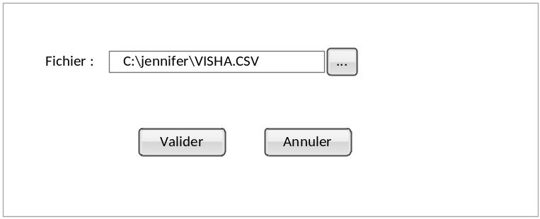

Les champs
Renseigner le tableau de champs ci-dessous avec tous les champs à afficher dans la page.

Libellé du Champ | Type du champ | Règle d'affichage | Contrôle
Fichier | Champ de saisie | Initialisé à vide | Obligatoire
 | Bouton
ACT_VALIDER | Bouton | Enregistre la saisie
ACT_ANNULER | Bouton | Annule la saisie

Les actions sur la page
Renseigner le tableau des actions autres que des actions de navigation.

Nom de l'opération | Évènement déclencheur | Description | Règles d'habilitations
ACT_PARCOURIR | Bouton | Affiche une boite de dialogue pour sélectionner un fichier CSV
ACT_VALIDER | Bouton Valider | Importe le fichier VISHA
ACT_ANNULER | Bouton Annuler | Annule l’import

Les actions de navigation
Renseigner le tableau des actions de navigation.

Nom de l'action | Évènement déclencheur |  | Page suivante |  | Description |  | Règles d'habilitations
ACT_NAV_ANNULER |  | Bouton Annuler |  | Page précédente

Les règles de gestion
Lister les règles de gestion qui s'appliquent à la page avec un renvoi en fin du document sur le détail de la règle

Nom de la règle | Description
RG_IMPORT | Le fichier CSV doit respecter les colonnes suivantes :  - Établissement  - Contact  - Adresse  - Immatriculation

Autres spécificités
Aucunes
Renseigner ici les informations spécifiques sur la page

Page 9 : IHM_BAREME_NOTATION

Capture d'écran
Insérer ici une capture d'écran d'un prototype ou une maquette d'écran
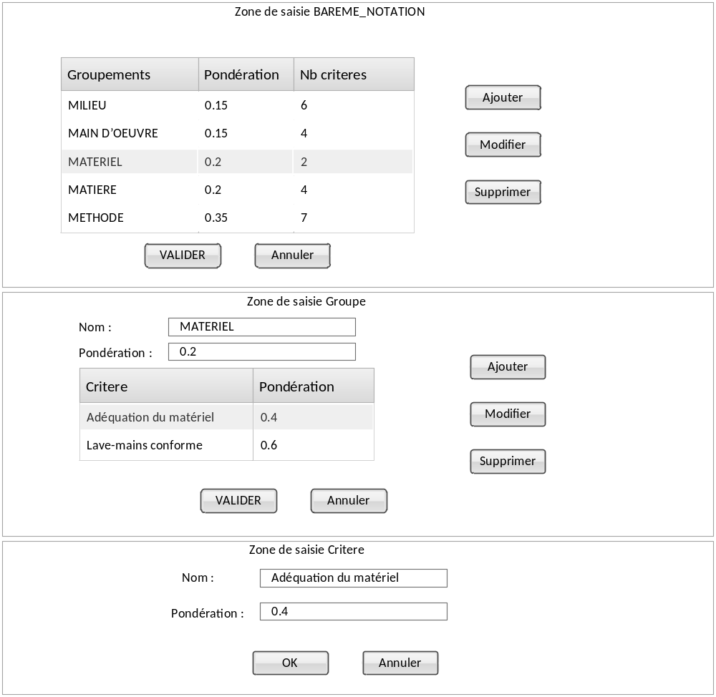

Les champs
Renseigner le tableau de champs ci-dessous avec tous les champs à afficher dans la page.

Libellé du Champ | Type du champ | Règle d'affichage | Contrôle
Zone barème notation | Groupe
Groupements | Liste | Contient la liste des groupements  La liste contient :  - Nom  - Pondération  - Nombre de critères du groupement  Rien de sélectionné par défaut
Ajouter | Bouton
Modifier | Bouton
Supprimer | Bouton
Valider | Bouton
Annuler | Bouton
Zone Groupe | Groupe | Caché si pas d’action en cours
Nom | Champ de saisie | Nom du groupe | Obligatoire
Pondération | Champ de saisie | Pondération du groupe | Obligatoire  Nombre <=1
Éléments | Liste | Notations du groupe avec :  - Nom du critère  - Pondération du critère
Ajouter | Bouton
Modifier | Bouton
Supprimer | Bouton
Valider | Bouton
Annuler | Bouton
Zone Saisie critère | Groupe | Caché si pas d’action en cours
Nom | Champ de saisie | Nom du critère | Obligatoire
Pondération | Champ de saisie | Pondération du critère | Obligatoire  Nombre<=1
Ok | Bouton
Annuler | Bouton

Les actions sur la page
Renseigner le tableau des actions autres que des actions de navigation.

Nom de l'opération | Évènement déclencheur | Description
ACT_AJOUTER_GROUPE | Bouton Ajouter | Affiche la Zone de saisie Groupe  Initialise Nom et pondération à vide
ACT_MODIFIER_GROUPE | Bouton Modifier | Affiche la Zone de saisie Groupe  Initialise les zones avec l’élément sélectionné
ACT_SUPPRIMER_GROUPE | Bouton Supprimer | Affiche la Zone de saisie Groupe  Initialise les zones avec l’élément sélectionné
ACT_VALIDER_GROUPE | Bouton Valider | Enregistre la saisie en vérifiant RG_GROUPEMENTS  Cache la Zone de saisie
ACT_AJOUTER_NOTATION | Bouton Ajouter | Affiche la Zone de saisie Notation  Initialise Nom et pondération à vide
ACT_MODIFIER_NOTATION | Bouton Modifier | Affiche la Zone de saisie Notation  Initialise les zones avec l’élément sélectionné
ACT_SUPPRIMER_NOTATION | Bouton Supprimer | Affiche la Zone de saisie Notation  Initialise les zones avec l’élément sélectionné
ACT_VALIDER_NOTATION | Bouton Valider | Enregistre la saisie en vérifiant RG_NOTATIONS et RG_GROUPEMENT  Cache la Zone de saisie
ACT_OK | Bouton OK | Enregistre la saisie en vérifiant RG_NOTATION

Les actions de navigation
Renseigner le tableau des actions de navigation.

Nom de l'action | Évènement déclencheur | Page suivante | Description | Règles d'habilitations
ACT_NAV_ANNULER | Bouton Annuler | Page précédente

Les règles de gestion
Lister les règles de gestion qui s'appliquent à la page avec un renvoi en fin du document sur le détail de la règle

Nom de la règle | Description
RG_GROUPEMENTS | La somme des pondérations doit être égal à 1 sinon validation impossible et afficher un message d’erreur
RG_GROUPEMENT | Le nom et la pondération sont obligatoires  Le nom est unique
RG_NOTATIONS | La somme des pondérations des éléments d’un groupe doit être égal à 1 sinon validation impossible et afficher un message d’erreur
RG_NOTATION | Le nom et la pondération sont obligatoires  Le nom est unique

Autres spécificités
Aucunes
Renseigner ici les informations spécifiques sur la page

Les éditions
Les éditions se feront à partir de Business Object.

Édition 1 : EDIT_BILAN

Maquette
Insérer ici une maquette de l'édition ou renvoyer vers un document annexe.
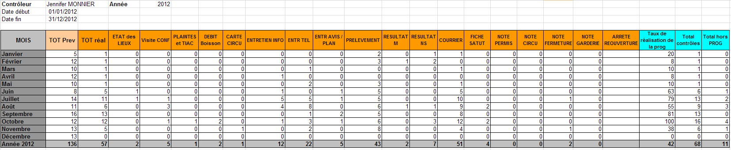

Les champs
Renseigner le tableau de champs ci-dessous avec tous les champs à afficher dans la page.
Dans la description de l'édition, renseigner les éléments de complexité de l'édition (groupe, rupture, sous-rapport…
Libellé du Champ | Type du champ | Description
Mois | String
TOT Prévu | Nombre | Nombre de missions prévues (missions qui sont sur une action CONTRÔLE)
TOT réal | Nombre | Nombre de missions réalisées (date réalisée renseignée) parmi les prévues
Actions | Nombre | Somme de chaque action réalisé pour chaque mois
Prélèvements | Nombre | Somme des prélèvements
Documents | Nombre | Somme de chaque document
Taux de réalisation de la programmation | Nombre | rapport entre la somme des actions prévues dans la programmation et la somme des actions programmés réalisés (TOT réal/TOT Prévu)
Total actions | Nombre | somme des actions de la programmation réalisés et hors programmation
Total hors PROG | Nombre | somme des actions réalisées hors programmation

Description
Décrire les éléments de complexité de l'édition (groupe, rupture, sous-rapport…)
Nom de la règle | Description
RG_BILAN | Un contrôleur ne voit que ses bilans  Un administrateur peut choisir de voir ses bilans ou ceux de tous les contrôleurs

Lister les règles de gestion qui s'appliquent à l’édition avec un renvoi en fin du document sur le détail de la règle

Édition 2 : EDIT_ACTION
Nombre d’actions /an /mois /activité /agent :
  - nb « suivi »,
  - nb « état des lieux »,
  - nb « visite de conformité »,
  - nb « TIAC/plainte »,
  - nb « débit de boisson »,
  - nb « carte de circulation

Maquette
Action | Année | Mois | Activité | Agent | Nombre
suivi | 2011 | janvier | BOULANGERIE | Jennifer | 12
état des lieux | 2011 | février | EPICERIE | Laurence | 5
visite de conformité | ... | ... | ... | ... | ...
TIAC/Plainte | ... | ... | ... | ... | ...
débit de boissons | ... | ... | ... | ... | ...
carte de circulation | ... | ... | ... | ... | ...
Insérer ici une maquette de l'édition ou renvoyer vers un document annexe.

Les champs
Renseigner le tableau de champs ci-dessous avec tous les champs à afficher dans la page.
Dans la description de l'édition, renseigner les éléments de complexité de l'édition (groupe, rupture, sous-rapport…
Libellé du Champ | Type du champ | Description
Action | Texte | Nom de l’action
An | Nombre
Mois | Teste
Activité | Texte | Activités principales des missions
Agent | Texte | Nom prénom de l’agent
Nombre actions | Nombre

Description
Décrire les éléments de complexité de l'édition (groupe, rupture, sous-rapport…)
Nom de la règle | Description
RG_DROIT | Un contrôleur ne peut voir que ses missions.  Un administrateur peut choisir de voir ses missions ou toutes

Lister les règles de gestion qui s'appliquent à l’édition avec un renvoi en fin du document sur le détail de la règle

Édition 3 : EDIT_PROJET
Nombre de projets /an /mois /activité /agent.

Maquette
Année | Mois | Activité | Agent | Nombre
2011 | janvier | BOULANGERIE | Jennifer | 2
2011 | février | EPICERIE | Laurence | 3
... | ... | ... | ... | ...
... | ... | ... | ... | ...
... | ... | ... | ... | ...
... | ... | ... | ... | ...
Insérer ici une maquette de l'édition ou renvoyer vers un document annexe.

Les champs
Renseigner le tableau de champs ci-dessous avec tous les champs à afficher dans la page.
Dans la description de l'édition, renseigner les éléments de complexité de l'édition (groupe, rupture, sous-rapport…
Libellé du Champ | Type du champ | Description
An | Nombre
Mois | Texte
Activité | Texte | Activités principales des missions
Agent | Texte | Nom prénom de l’agent
Nombre projets | Nombre

Description
Décrire les éléments de complexité de l'édition (groupe, rupture, sous-rapport…)
Nom de la règle | Description
RG_DROIT | Un contrôleur ne peut voir que ses missions.  Un administrateur peut choisir de voir ses missions ou toutes

Lister les règles de gestion qui s'appliquent à l’édition avec un renvoi en fin du document sur le détail de la règle

Édition 4 : EDIT_ENTRETIEN
Nombre d’entretien /an /mois /activité /agent :
- nb d’entretien physique,
- nb d’entretien téléphonique

Maquette
Entretien | Année | Mois | Activité | Agent | Nombre
Téléphonique | 2011 | janvier | BOULANGERIE | Jennifer | 2
Physique | 2011 | février | EPICERIE | Laurence | 3
Physique | 2012 | mars | DEBIT DE BOISSONS | Mickaël | 1
Téléphonique | ... | ... | ... | ... | ...
... | ... | ... | ... | ... | ...
... | ... | ... | ... | ... | ...
Insérer ici une maquette de l'édition ou renvoyer vers un document annexe.

Les champs
Renseigner le tableau de champs ci-dessous avec tous les champs à afficher dans la page.
Dans la description de l'édition, renseigner les éléments de complexité de l'édition (groupe, rupture, sous-rapport…
Libellé du Champ | Type du champ | Description
Entretien | Texte | Parmi les actions, les entretiens téléphoniques et physiques
Année | Nombre
Mois | Texte
Activité | Texte | Activités principales des missions
Agent | Texte | Nom prénom de l’agent
Nombre | Nombre | Nombre des entretiens

Description
Décrire les éléments de complexité de l'édition (groupe, rupture, sous-rapport…)
Nom de la règle | Description
RG_DROIT | Un contrôleur ne peut voir que ses missions.  Un administrateur peut choisir de voir ses missions ou toutes

Édition 5 : EDIT_DOCUMENTS
Nombre de documents /an /mois /activité /agent :
  - nb « courriers »,
  - nb « note permis »,
  - nb « note circulation »,
  - nb « note fermeture + arrêté de fermeture »,
  - nb « arrêté de réouverture »,
  - nb « note garderie »,
  - nb « fiche statut ».

Maquette
Documents | Année | Mois | Activité | Agent | Nombre
courriers | 2011 | janvier | BOULANGERIE | Jennifer | 3
courriers | 2011 | février | BOULANGERIE | Jennifer | 4
note permis | 2011 | février | EPICERIE | Laurence | 5
note circulation | 2012 | avril | COMMERCE DE DETAIL ITINERANT... | Stéphanie | 2
note fermeture | ... | ... | ... | ... | ...
arrêté fermeture | ... | ... | ... | ... | ...
arrêté réouverture | ... | ... | ... | ... | ...
note garderie | ... | ... | ... | ... | ...
fiche statut | ... | ... | ... | ... | ...
Insérer ici une maquette de l'édition ou renvoyer vers un document annexe.

Les champs
Renseigner le tableau de champs ci-dessous avec tous les champs à afficher dans la page.
Dans la description de l'édition, renseigner les éléments de complexité de l'édition (groupe, rupture, sous-rapport…
Libellé du Champ | Type du champ |  | Description
Document |  | Texte |  | Documents rédigé sur les missions
Année |  | Nombre
Mois |  | Texte
Activité |  | Texte |  | Activités principales des missions
Agent |  | Texte |  | Nom prénom de l’agent
Nombre |  | Nombre |  | Nombre de documents

Description
Décrire les éléments de complexité de l'édition (groupe, rupture, sous-rapport…)
Nom de la règle | Description
RG_DROIT | Un contrôleur ne peut voir que ses missions.  Un administrateur peut choisir de voir ses missions ou toutes

Édition 6 : EDIT_ETABLISSEMENTS
Nombre d’établissement /risque /activité /an /agent

Maquette
Année | Activité | Risque | Agent | Nombre
2011 | BOULANGERIE | FAIBLE | Jennifer | 10
2012 | BOULANGERIE | FAIBLE | Jennifer | 5
2012 | EPICERIE | FAIBLE | Laurence | 3
... | ... | ... | ... | ...
... | ... | ... | ... | ...
... | ... | ... | ... | ...
Insérer ici une maquette de l'édition ou renvoyer vers un document annexe.

Les champs
Renseigner le tableau de champs ci-dessous avec tous les champs à afficher dans la page.
Dans la description de l'édition, renseigner les éléments de complexité de l'édition (groupe, rupture, sous-rapport…
Libellé du Champ | Type du champ | Description
Année | Nombre
Activité | Texte | Activités principales des missions
Risque | Texte | Risque calculé par les notations
Agent | Texte | Nom prénom de l’agent
Nombre | Nombre | Nombre d’établissements

Description
Décrire les éléments de complexité de l'édition (groupe, rupture, sous-rapport…)
Nom de la règle | Description
RG_DROIT | Un contrôleur ne peut voir que ses missions.  Un administrateur peut choisir de voir ses missions ou toutes

Édition 7 : EDIT_SUITE_DONNEE
Nombre « suite donnée » (AV ou MD) /activité /an /agent

Maquette
Année | Activité | Suite donnée | Agent | Nombre
2011 | BOULANGERIE | AV | Jennifer | 10
2012 | BOULANGERIE | AV | Jennifer | 5
2012 | EPICERIE | MD | Laurence | 3
... | ... | ... | ... | ...
... | ... | ... | ... | ...
Insérer ici une maquette de l'édition ou renvoyer vers un document annexe.

Les champs
Renseigner le tableau de champs ci-dessous avec tous les champs à afficher dans la page.
Dans la description de l'édition, renseigner les éléments de complexité de l'édition (groupe, rupture, sous-rapport…
Libellé du Champ | Type du champ | Description
Activité | Texte | Activités principales des missions
An | Nombre
Agent | Texte | Nom prénom de l’agent
Suite donnée (AV ou MD) | Nombre | AV : avertissement. MD : Mise en demeure

Description
Décrire les éléments de complexité de l'édition (groupe, rupture, sous-rapport…)
Nom de la règle | Description
RG_DROIT | Un contrôleur ne peut voir que ses missions.  Un administrateur peut choisir de voir ses missions ou toutes

Édition 8 : EDIT_PRELEVEMENTS
Nombre de prélèvements /an /mois /activité /agent.

Maquette
Année | Mois | Action | Activité | Agent | Nombre
2011 | janvier | suivi | BOULANGERIE | Jennifer | 10
2012 | février | suivi | CANTINE MUNICIPALE | Jennifer | 5
2012 | février | TIAC/Plainte | EPICERIE | Laurence | 3
... | ... | ... | ... | ... | ...
... | ... | ... | ... | ... | ...
Insérer ici une maquette de l'édition ou renvoyer vers un document annexe.

Les champs
Renseigner le tableau de champs ci-dessous avec tous les champs à afficher dans la page.
Dans la description de l'édition, renseigner les éléments de complexité de l'édition (groupe, rupture, sous-rapport…
Libellé du Champ | Type du champ | Description
Année | Nombre
Mois | Texte
Action | Texte
Activité | Texte | Activités principales des missions
Agent | Texte | Nom prénom de l’agent
Nombre de prélèvements | Nombre

Description
Décrire les éléments de complexité de l'édition (groupe, rupture, sous-rapport…)
Nom de la règle | Description
RG_DROIT | Un contrôleur ne peut voir que ses missions.  Un administrateur peut choisir de voir ses missions ou toutes

Édition 9 : EDIT_RESULTATS_PRELEVEMENTS
Pourcentage de résultats M ou NS /activité /an

Maquette
Année | Activité | Résultats | %
2011 | BOULANGERIE | M | 10
2012 | BOULANGERIE | NS | 5
2012 | EPICERIE | NS | 3
... | ... | ... | ...
... | ... | ... | ...
Insérer ici une maquette de l'édition ou renvoyer vers un document annexe.

Les champs
Renseigner le tableau de champs ci-dessous avec tous les champs à afficher dans la page.
Dans la description de l'édition, renseigner les éléments de complexité de l'édition (groupe, rupture, sous-rapport…
Libellé du Champ | Type du champ | Description
Année | Nombre
Activité | Texte | Activités principales des missions
Résultat | Texte
Pourcentage de résultats M ou NS | Nombre

Description
Décrire les éléments de complexité de l'édition (groupe, rupture, sous-rapport…)
Nom de la règle | Description
RG_DROIT | Un contrôleur ne peut voir que ses missions.  Un administrateur peut choisir de voir ses missions ou toutes

Édition 10 : EDIT_EVOLUTION_RISQUE_ETABLISSEMENT
Évolution du risque sur une période / établissement

Maquette
Insérer ici une maquette de l'édition ou renvoyer vers un document annexe.

Année | Mois | Etablissement | Risque
2011 | janvier | HACIENDA | MOYEN
2011 | novembre | HACIENDA | MOYEN
2012 | février | HACIENDA | FAIBLE
2013 | décembre | HACIENDA | ELEVE
... |  | ... | ...

Les champs
Renseigner le tableau de champs ci-dessous avec tous les champs à afficher dans la page.
Dans la description de l'édition, renseigner les éléments de complexité de l'édition (groupe, rupture, sous-rapport…
Libellé du Champ | Type du champ | Description
Année | Nombre
Mois | Texte
Établissement | Texte
Risque | Chaîne de caractère

Description
Décrire les éléments de complexité de l'édition (groupe, rupture, sous-rapport…)
Nom de la règle | Description
RG_DROIT | Un contrôleur ne peut voir que ses missions.  Un administrateur peut choisir de voir ses missions ou toutes

Édition 11 : EDIT_EVOLUTION_RISQUE_ACTIVITE
Évolution du risque sur une période /activité

Maquette
Insérer ici une maquette de l'édition ou renvoyer vers un document annexe.

Année | Activité | Risque | Nombre
2011 | BOULANGERIE | MOYEN | 10
2011 | EPICERIE | MOYEN | 3
2012 | BOULANGERIE | FAIBLE | 5
2012 | EPICERIE | ELEVE | 12
... | ... | ... | ...

Les champs
Renseigner le tableau de champs ci-dessous avec tous les champs à afficher dans la page.
Dans la description de l'édition, renseigner les éléments de complexité de l'édition (groupe, rupture, sous-rapport…
Libellé du Champ | Type du champ | Description
Année | Nombre
Activité | Texte
Risque | Chaîne de caractère
Établissement | Nombre

Description
Décrire les éléments de complexité de l'édition (groupe, rupture, sous-rapport…)
Nom de la règle | Description
RG_DROIT | Un contrôleur ne peut voir que ses missions.  Un administrateur peut choisir de voir ses missions ou toutes

Édition 12 : EDIT_ETABLISSEMENTS_RISQUE
Pourcentage d’établissement suivi /risque de chaque agent

Maquette
Année | Agent | Risque | %
2011 | Jennifer | MOYEN | 30
2011 | Laurence | MOYEN | 40
2012 | Jennifer | FAIBLE | 10
2012 | Laurence | ELEVE | 5
Jennifer suit 30% des établissements dont le risque est noté MOYEN en 2011.
Laurence suit 40% des établissements dont le risque est noté MOYEN en 2011.
Insérer ici une maquette de l'édition ou renvoyer vers un document annexe.

Les champs
Renseigner le tableau de champs ci-dessous avec tous les champs à afficher dans la page.
Dans la description de l'édition, renseigner les éléments de complexité de l'édition (groupe, rupture, sous-rapport…
Libellé du Champ | Type du champ | Description
Année | Nombre
Agent | Texte | Nom prénom de l’agent
Risque | Texte | Risque calculé par les notations
Pourcentage | Nombre

Description
Décrire les éléments de complexité de l'édition (groupe, rupture, sous-rapport…)
Nom de la règle | Description
RG_DROIT | Un contrôleur ne peut voir que ses missions.  Un administrateur peut choisir de voir ses missions ou toutes

Édition 13 : EDIT_NOTE_4_NOMBRE
Nombre ou liste d’établissement avec une note de 4 pour 1 critère

Maquette
Année | Critères | Note | Nombre
2011 | Lave-mains conforme | 4 | 30
2012 | Lave-mains conforme | 4 | 40
2011 | Hotte | 3 | 10
2012 | Hotte | 3 | 5
Insérer ici une maquette de l'édition ou renvoyer vers un document annexe.

Les champs
Renseigner le tableau de champs ci-dessous avec tous les champs à afficher dans la page.
Dans la description de l'édition, renseigner les éléments de complexité de l'édition (groupe, rupture, sous-rapport…
Libellé du Champ | Type du champ | Description
Année | Nombre
Critère | Texte | Critère des notations
Note | Nombre
Nombre | Nombre

Description
Décrire les éléments de complexité de l'édition (groupe, rupture, sous-rapport…)
Nom de la règle | Description
RG_DROIT | Un contrôleur ne peut voir que ses missions.  Un administrateur peut choisir de voir ses missions ou toutes

Édition 14 : EDIT_NOTE_4_ETABLISSEMENT
Nombre ou liste d’établissement avec une note de 4 pour 1 critère

Maquette
Insérer ici une maquette de l'édition ou renvoyer vers un document annexe.
Année | Critères | Note | Etablissement
2011 | Lave-mains conforme | 4 | HACIENDA
2011 | Lave-mains conforme | 4 | CHEZ TOTO
... | ... | ... | ...
2012 | Hotte | 3 | HACIENDA
2012 | Hotte | 3 | CHEZ TOTO
... | ... | ... | ...

Les champs
Renseigner le tableau de champs ci-dessous avec tous les champs à afficher dans la page.
Dans la description de l'édition, renseigner les éléments de complexité de l'édition (groupe, rupture, sous-rapport…
Libellé du Champ | Type du champ | Description
Année | Nombre
Critère | Texte | Critère des notations
Note | Nombre
Établissement | Texte

Description
Décrire les éléments de complexité de l'édition (groupe, rupture, sous-rapport…)
Nom de la règle | Description
RG_DROIT | Un contrôleur ne peut voir que ses missions.  Un administrateur peut choisir de voir ses missions ou toutes

Les traitements
Décrire ici le traitement.
Pas de traitement identifié.

